**EMPÉDOCLES DE AGRIGENTO**

**(Actual )**

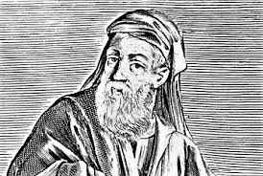**4 Elementos: 2 FUERZAS:**

(todo es combinación

de estos elementos)

- Permanecen inalterables * Sólo lo semejante conoce lo

- Varía la mezcla en cada ser

**ANAXÁGORAS DE CLAZOMENE**

**(Actual )**

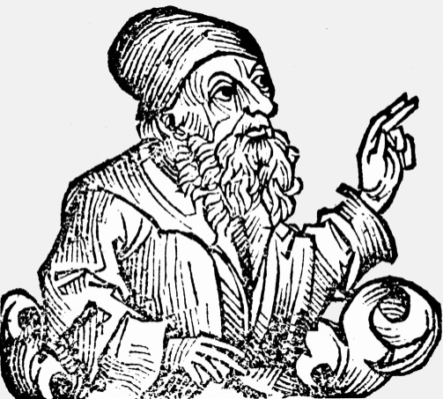

El movimiento de estas semillas está dirigido por una **inteligencia** que gobierna su unión y separación, dando lugar a los seres de una forma ordenada.

Identifica el ARJÉ con

**semilla**

en griego:

**o**



**5º VÍA TOMISTA**

**\* Primer filósofo en situarse en la ciudad de**

**\*Fue acusado de ASEBEIA, que significa**

**DEMÓCRITO DE ABDERA**

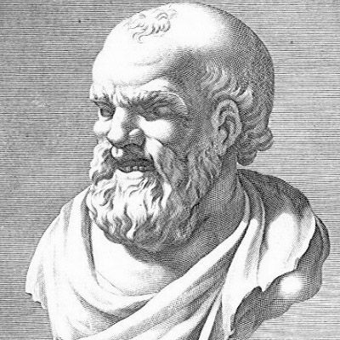

**Arjé:**

Partículas **NO-DIVISIBLES**

**(en Griego:**

**)**

Cualitativamente idénticos. Se diferencian por:

IMPORTANCIA DEL VACÍO

* Conocimiento como reacción subjetiva de nuestros sentidos ante los átomos

* Verdadero conocimiento está en la dureza, movimiento, forma de los átomos, distinguible mediante la RAZÓN

PLATÓN DESCARTES

* Hay un atomista menor llamado